实验编号： 8 **四川师大《IOS》实验报告 2018** 年 **10** 月 **31**日

### **计算机科学学院** 2016 级 4 班 实验名称： TextField和TableView _

姓名： 郭周倩 学号： 2016110413 指导老师：__李贵洋__ 实验成绩:_____

**实验_八_ ____TextField和TableView________**

1. 实验目的及要求
2. 掌握TextField和Delegate、Notification的使用；
3. 掌握表视图TableView以及Datasource、Delegate等的使用；
4. 实验要求
5. 认真填写实验报告，要求附加部分运行界面和主要代码；
6. 对设计好的程序，检查输出是否符合预期，如有错请分析错误原因并解决；
7. 实验内容
8. 将之前作业实现的Person 类和子类导入新项目，新建多个 Student 和 Teacher 对象并放入一数组中；
9. 数组排序后采用 TableView 的形式显示所有Student和Teacher对象的信息，要求每一个对象一个Cell，同时学生和教师显示不同的信息，选择一个Cell 后给出选择反馈；
10. 修改界面，增加添加新学生的部分(键盘要正确显示和消失)，要求实现TableView的增删改;

说明：键盘显示消失需要基于Notification 实现自适应键盘的界面布局;注册KeyboardDidShow和KeyBoardWillHide通知，并处理相应的action，进行界面的布局调整；

1. 实验主要流程、基本操作或核心代码、算法片段（该部分如不够填写，请另加附页）
2. 将之前作业实现的Person 类和子类导入新项目，新建多个 Student 和 Teacher 对象并放入一数组中；
3. 数组排序后采用 TableView 的形式显示所有Student和Teacher对象的信息，要求每一个对象一个Cell，同时学生和教师显示不同的信息，选择一个Cell 后给出选择反馈；
4. 修改界面，增加添加新学生的部分(键盘要正确显示和消失)，要求实现TableView的增删改;

说明：键盘显示消失需要基于Notification 实现自适应键盘的界面布局;注册KeyboardDidShow和KeyBoardWillHide通知，并处理相应的action，进行界面的布局调整；

* 程序代码：

//

//  ViewController.swift

//  testProject

//

//  Created by Guozhouqian on 2018/11/1.

//  Copyright © 2018 Guozhouqian. All rights reserved.

//

import UIKit

class ViewController: UIViewController,UITableViewDelegate,UITableViewDataSource {

    var stuArr = [Any]()

    @IBOutlet weak var nameTextFied: UITextField!

    @IBOutlet weak var stuTableView: UITableView!

    @IBOutlet weak var chooseLabel: UILabel!

    override func viewDidLoad() {

        super.viewDidLoad()

        stuArr.append(Teacher(firstName: "TeacherOne", lastName: "", age: 35, gender: Gender.male, title: "teacher"))

        stuArr.append(Teacher(firstName: "TeacherTwo", lastName: "", age: 45, gender: Gender.female, title: "headTeacher"))

        stuArr.append(Teacher(firstName: "TeacherThree", lastName: "", age: 34, gender: Gender.male, title: "professor"))

        stuArr.append(Teacher(firstName: "TeacherFour", lastName: "", age: 33, gender: Gender.female, title: "teacher"))

        stuArr.append(Teacher(firstName: "TeacherFive", lastName: "", age: 37, gender: Gender.male, title: "professor"))

        stuArr.append(Student(firstName: "studentOne", lastName: "", age: 18, gender: Gender.female, stuNo: "001"))

        stuArr.append(Student(firstName: "studentTwo", lastName: "", age: 20, gender: Gender.male, stuNo: "002"))

        stuArr.append(Student(firstName: "studentThree", lastName: "", age: 17, gender: Gender.female, stuNo: "003"))

        stuArr.append(Student(firstName: "studentFour", lastName: "", age: 28, gender: Gender.male, stuNo: "004"))

        stuArr.append(Student(firstName: "studentFive", lastName: "", age: 21, gender: Gender.female, stuNo: "005"))

    }

    @IBAction func addClicked(_ sender: Any) {

        if nameTextFied.text != "" {

            /*stuArr.append(Student(name: name, age: 19, gender:"F", grade: 80))*/

            let name = nameTextFied.text

            stuArr.append(Student(name: name!))

            stuTableView.reloadData()

        }

        nameTextFied.resignFirstResponder()/*失去焦点*/

    }

    @IBAction func editClicked(_ sender: Any) {

        if let row = stuTableView.indexPathForSelectedRow?.row {

            if let name = nameTextFied.text{

                (stuArr[row] as! Person).firstName = name

                stuTableView.reloadData()

            }

        }

        nameTextFied.resignFirstResponder()

    }

    @IBAction func deleteClicked(_ sender: Any) {

        stuTableView.isEditing = !stuTableView.isEditing

    }

    func tableView(_ tableView: UITableView, numberOfRowsInSection section: Int) -> Int {

        return stuArr.count

    }

    func tableView(_ tableView: UITableView, cellForRowAt indexPath: IndexPath) -> UITableViewCell {

        /*let cell:UITableViewCell

        cell = tableView.dequeueReusableCell(withIdentifier: "StudentCell")!*/

        if let stu = stuArr[indexPath.row] as? Student{

            let cell = tableView.dequeueReusableCell(withIdentifier: "StudentCell") as! StudentTableViewCell

            cell.name.text = "name:\(stu.firstName)"

            cell.stuNum.text = "stuNo:\(stu.stuNo)"

            cell.sex.text = "Sex:\(stu.gender)"

            cell.name.sizeToFit()

            cell.sex.sizeToFit()

            cell.stuNum.sizeToFit()

            cell.img.image = UIImage(named: "img1")

            return cell

        }

        else{

            let cell = tableView.dequeueReusableCell(withIdentifier: "TeacherCell") as! TeacherTableViewCell

            let tea = stuArr[indexPath.row] as! Teacher

            cell.name.text = "name:\(tea.firstName)"

            cell.title.text = "title:\(tea.title)"

            cell.sex.text = "Sex:\(tea.gender)"

            cell.name.sizeToFit()

            cell.title.sizeToFit()

            cell.sex.sizeToFit()

            cell.img.image = UIImage(named: "img2")

            return cell

        }

    }

    func tableView(_ tableView: UITableView, heightForRowAt indexPath: IndexPath) -> CGFloat {

        return 136

    }

    func tableView(_ tableView: UITableView, didSelectRowAt indexPath: IndexPath) {

        chooseLabel.text = "\((stuArr[indexPath.row] as! Person).description)"

        /*You choose:*/

    }

    func tableView(_ tableView: UITableView, commit editingStyle: UITableViewCellEditingStyle, forRowAt indexPath: IndexPath) {

        if editingStyle == .delete {

            stuArr.remove(at: indexPath.row)

            tableView.deleteRows(at: [indexPath], with: .fade)

        }

    }

    func tableView(_ tableView: UITableView, canMoveRowAt indexPath: IndexPath) -> Bool {

        return true

    }

    func tableView(_ tableView: UITableView, moveRowAt sourceIndexPath: IndexPath, to destinationIndexPath: IndexPath) {

        let source = stuArr.remove(at: sourceIndexPath.row)

        stuArr.insert(source, at: destinationIndexPath.row)

    }

    override func didReceiveMemoryWarning() {

        super.didReceiveMemoryWarning()

        // Dispose of any resources that can be recreated.

    }

}

Teacher：

import UIKit

class TeacherTableViewCell: UITableViewCell {

    @IBOutlet weak var sex: UILabel!

    @IBOutlet weak var title: UILabel!

    @IBOutlet weak var name: UILabel!

    @IBOutlet weak var img: UIImageView!

    override func awakeFromNib() {

        super.awakeFromNib()

        // Initialization code

    }

    override func setSelected(_ selected: Bool, animated: Bool) {

        super.setSelected(selected, animated: animated)

        // Configure the view for the selected state

    }

}

Student：

import UIKit

class StudentTableViewCell: UITableViewCell {

    @IBOutlet weak var name: UILabel!

    @IBOutlet weak var sex: UILabel!

    @IBOutlet weak var img: UIImageView!

    @IBOutlet weak var stuNum: UILabel!

    override func awakeFromNib() {

        super.awakeFromNib()

        // Initialization code

    }

    override func setSelected(_ selected: Bool, animated: Bool) {

        super.setSelected(selected, animated: animated)

        // Configure the view for the selected state

    }

}

* 运行结果：

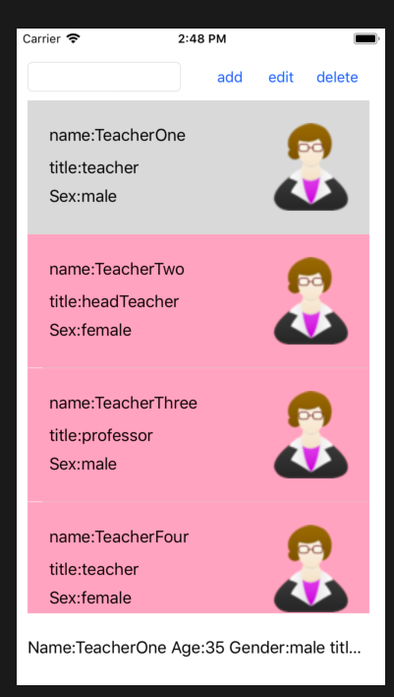 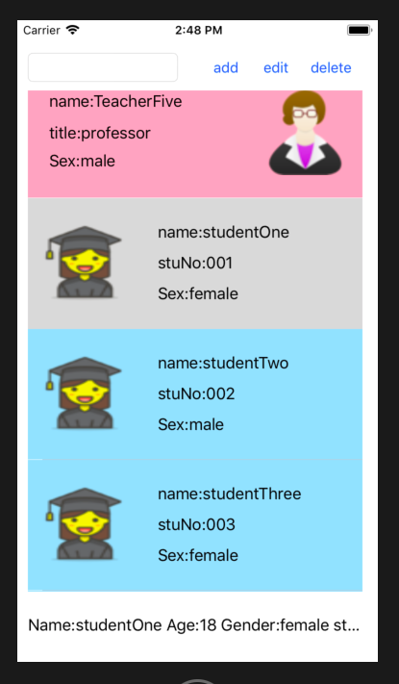

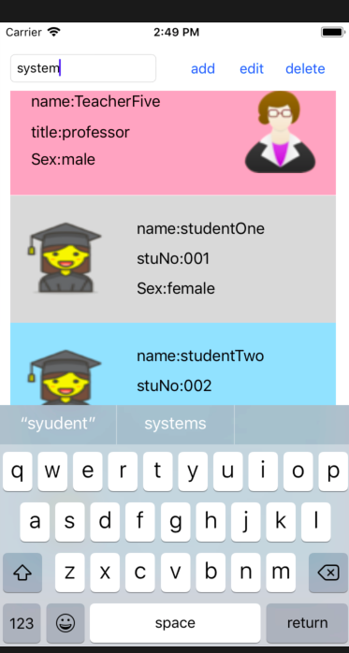 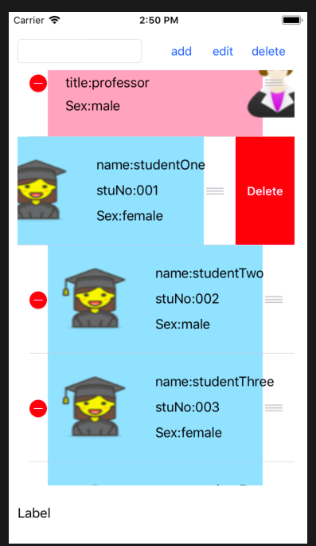

1. 实验结果的分析与评价（该部分如不够填写，请另加附页）

Github地址：

本次实验是将以前实验中的student对象和teacher对象放在一个tableview中，排列实现，需要分别给学社对象和老师对象自定制cell，来存放他们将要显示的信息，并且可以对cell进行操作（增、删、改），以及移动。

注：实验成绩等级分为（90－100分）优，（80－89分）良，(70-79分)中，（60－69分）及格，（59分）不及格。